

FACULTAD DE INGENIERÍA CARRERA PROFESIONAL DE INGENIERÍA DE
SISTEMAS

CURSO : REDES Y COMUNICACIÓN DE DATOS I
SECCIÓN : 26234
DOCENTE : GERALD PAUL MEDINA PEREZ
ALUMNO : BENITES CORAZÓN, MAX ANDERSON
CÓDIGO : U24217839

Lima, 29 de marzo de 2026

TAREA PACKET TRACER

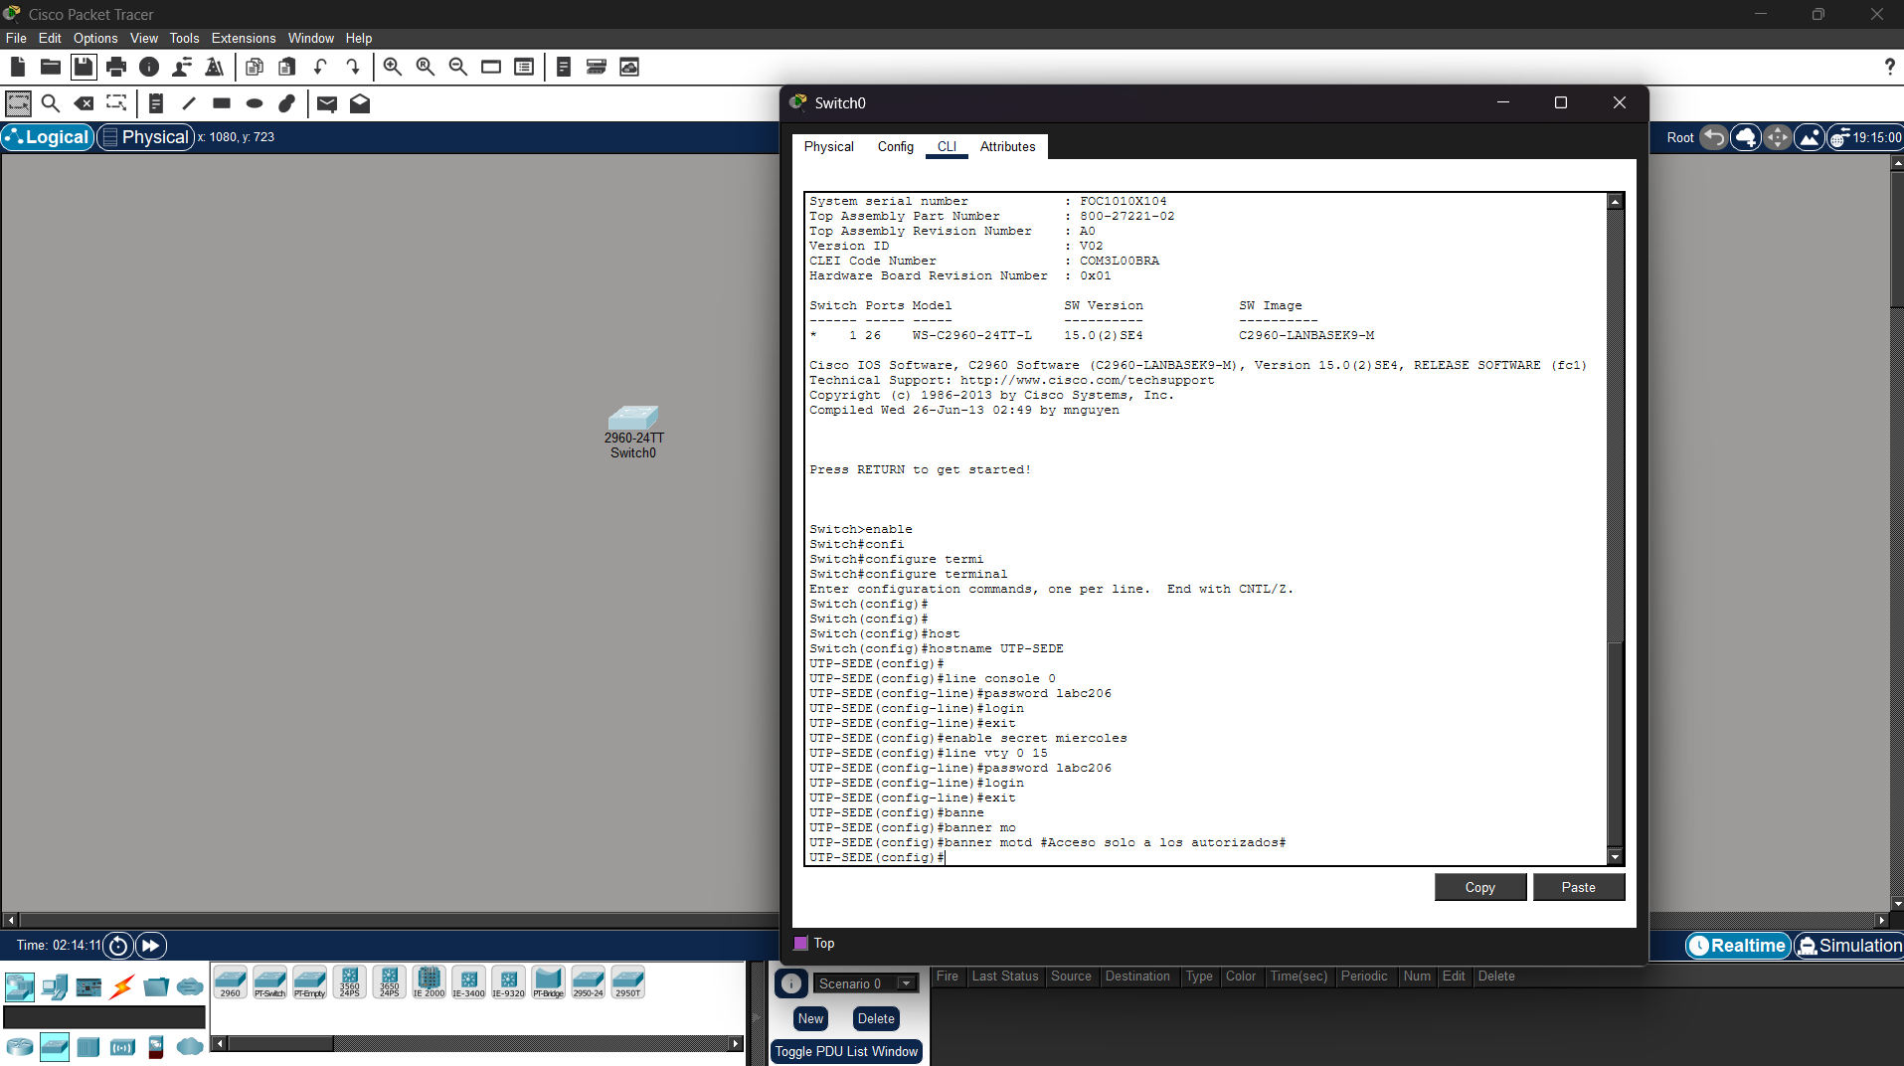

-Colocar de nombre: UTP-SEDE
-Colocar contraseña modo EXEC: labc2026
-Colocar contraseña modo EXEC privilegiado: miércoles
-Colocar contraseña vty: labc2026
-Colocar el siguiente banner: “Acceso solo a los autorizados”
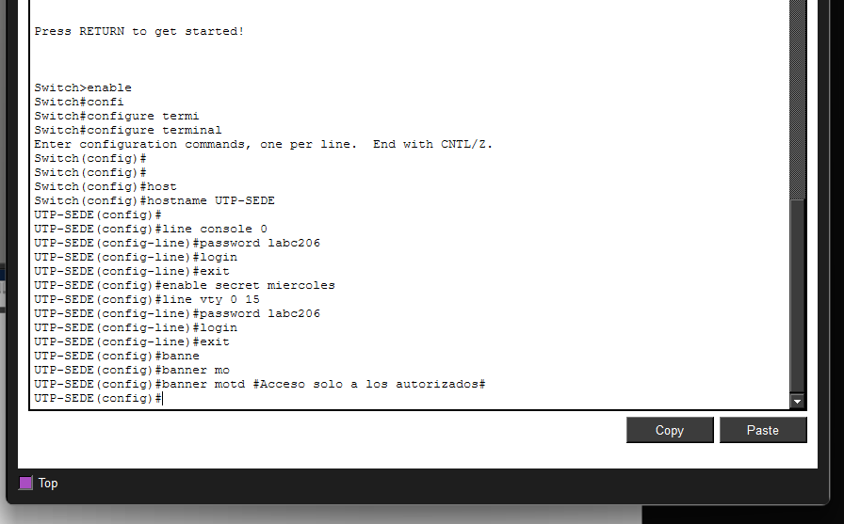

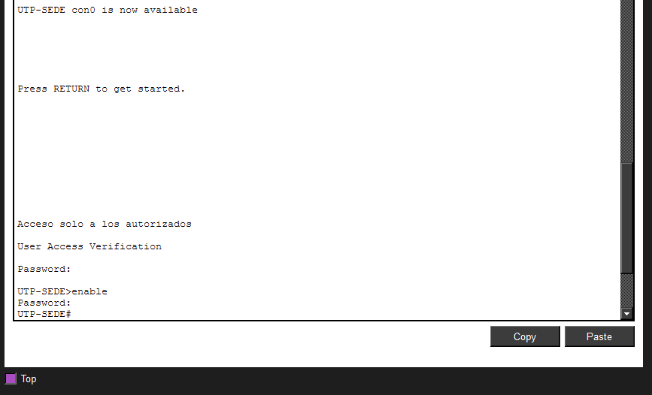
EVIDENCIAS:

